章末素养提升
素养再现
物理观念 | 电场能  的性质 | 1.静电力做功与电势能变化之间的关系：  静电力做正功，即W_{AB}>0，电势能 ，静电力做负功，即W_{AB}<0，电势能  2.电势：电荷在电场中某一点的 与它的 之比。公式：φ=  3.电势差：电场中两点之间 的差值，也叫作 。静电力做功与电势差的关系 或  4.等势面：电场中 的各点构成的面  5.匀强电场中两点间的电势差等于 与这两点间沿 的距离的乘积，关系式U_{AB}=
物理观念 | 电容器 | 1.定义式： (比值定义法)  2.平行板电容器电容的决定式：
物理观念 | 带电粒子在电场中的加速 | 将带电粒子从一个极板处由静止释放，到达另一极板时速度为v，则 =$\frac{1}{2}$mv²，v= $\sqrt{\frac{2qU}{m}}$
物理观念 | 带电粒子在电场中的偏转 | 初速度方向：粒子做匀速直线运动，通过电场的时间t=  离开电场时垂直于板方向的分速度v_{y}=at=  速度方向与初速度方向夹角的正切值tan θ=$\frac{v_{y}}{v_{0}}$=  离开电场时沿静电力方向的偏移量y=$\frac{1}{2}$at²=
科学思维 | 1.科学推理、论证：本章关于电势能、电势、电场强度与电势差的关系等知识的学习都是通过演绎的方式进行的。例如把恒力做功的普遍公式用于匀强电场中静电力做功的情况，推导出静电力做功与路径无关的结论  2.用物理量之比定义新物理量，被定义的新物理量跟定义式中的物理量不是同一研究对象，没有因果关系，如通过电势能与电荷量的比值定义电势，用来描述静电场能的性质，与试探电荷无关  3.运用类比法分析带电粒子在匀强电场中的偏转问题，建立类平抛运动的物理模型
科学探究 | 1.能针对电容器充、放电过程中的电压、电流等物理量的变化提出相关的问题或猜想  2.会根据实验电路选择合适的器材进行实验；能在初步观察的基础上确定记录数据的时间间隔；能通过同学间的合作，记录不同时刻电流表的读数  3.会根据实验数据画出I-t图像，推断电荷量的变化情况
科学态度  与责任 | 1.通过实验的操作，形成严谨细致，实事求是的科学态度  2.通过电容器等知识的学习，体会科学、技术、社会之间的密切联系，逐渐形成探索自然的内在动力

提能训练
例1 (2024·安阳市高二期末)在一正点电荷形成的电场中，A、B两点的电势分别为φ_{A}、φ_{B}，电场强度的大小分别为E_{A}、E_{B}。若以无穷远处的电势为0，到场源电荷(电荷量为Q)距离为r的点的电势为φ=$\frac{kQ}{r}$，则( )
A.$\frac{φ_{A}}{φ_{B}}$=$\frac{E_{A}}{E_{B}}$ B.$\frac{φ_{B}}{φ_{A}}$=$\frac{E_{A}}{E_{B}}$
C.$\frac{{φ_{A}}^{2}}{{φ_{B}}^{2}}$=$\frac{E_{A}}{E_{B}}$ D.$\frac{{φ_{A}}^{2}}{{φ_{B}}^{2}}$=$\frac{E_{B}}{E_{A}}$
例2 (2022·湖南卷)如图，四根完全相同的均匀带正电绝缘长棒对称放置在长方体的四条长边a、b、c、d上。移去a处的绝缘棒，假定另外三根绝缘棒电荷分布不变。关于长方体几何中心O点处电场强度方向和电势的变化，下列说法正确的是( )
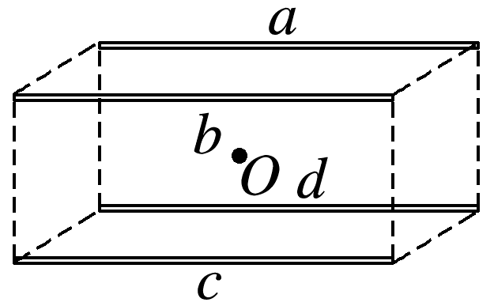
A.电场强度方向垂直指向a，电势减小
B.电场强度方向垂直指向c，电势减小
C.电场强度方向垂直指向a，电势增大
D.电场强度方向垂直指向c，电势增大
例3 (多选)(2025·内江市高二期中)两个质量相等、电荷量不等的带电粒子甲、乙，以不同的速率沿着AO方向垂直射入匀强电场，电场强度方向竖直向上，它们在圆形区域中运动的时间相同，其运动轨迹分别如图所示。不计粒子所受的重力及粒子间的相互作用，下列说法正确的是( )
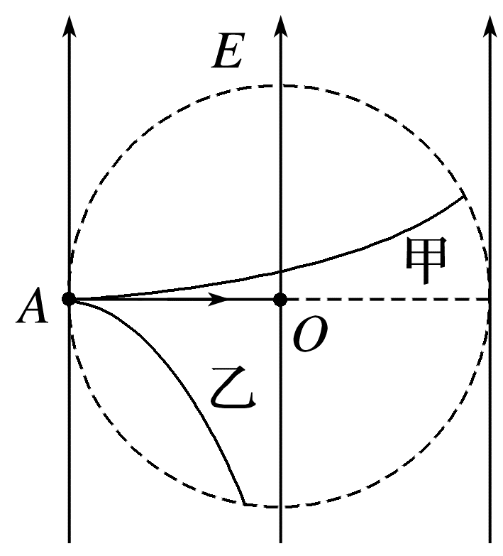
A.甲粒子带正电荷
B.甲粒子所带的电荷量比乙粒子的多
C.乙粒子在圆形区域中动能变化量比甲粒子的大
D.乙粒子进入电场时的速度比甲粒子的大
例4 (多选)(2025·成都市高二期末)如图，电容为C的平行板电容器两极板水平放置，极板长为L，两极板间的距离为d，距极板右端$\frac{L}{2}$处有一竖直屏M，电容器充电后与电源断开。一电荷量为q、质量为m的带正电小球(可视为质点)以初速度v₀沿中线水平向右射入两极板间，最后垂直打在竖直屏M上，已知重力加速度大小为g。下列说法正确的是( )
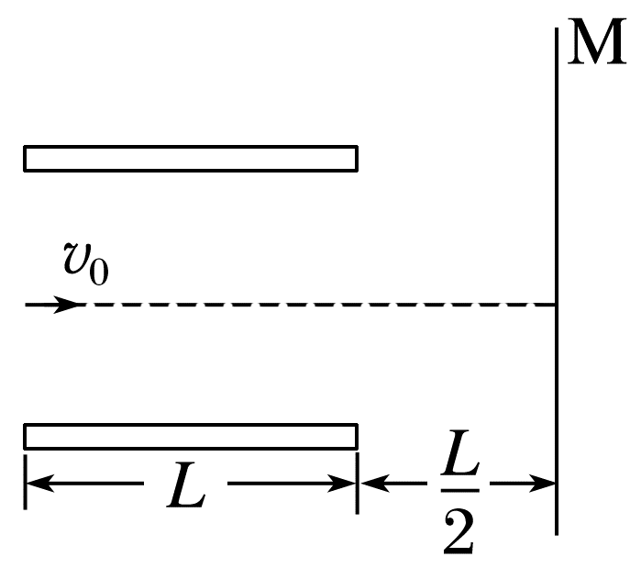
A.电容器的上极板带正电，电荷量为$\frac{Cmgd}{q}$
B.小球在整个过程中竖直向上偏转的位移大小为$\frac{3gL^{2}}{4{v_{0}}^{2}}$
C.整个过程中小球减少的电势能和增加的重力势能均为$\frac{3mg^{2}L^{2}}{8{v_{0}}^{2}}$
D.若仅增大两极板间的距离，该小球仍垂直打在竖直屏M上
电容器和力学知识的综合问题的解题思路
电容器与力学知识的综合问题是静电场与力学知识的综合，分析方法与力学问题的分析方法基本相同：先分析受力情况，再分析运动情况和运动过程，然后选用合适的物理规律列式求解问题，往往涉及电容的定义式和决定式、静电力、平衡条件、牛顿第二定律、动能定理等。

